프로젝트 계획서

<TWOBE>

- 변 경 이 력 -

일자 | 버전 | 변경 내역 | 작 성 자
2018-03-26 | 1.05 | 프로젝트 생명주기 모델까지 작성 | 김용선
2018-03-27 | 1.15 | WBS작성, Gantt Chart 추가 | 양유림
2018-03-27 | 1.25 | 리스크 관리 계획 작성 | 박소희
2018-03-27 | 1.3 | 1.5 도구 추가 작성 | 김용선
2018-03-27 | 1.4 | Pert chart 추가 | 문지해
2018-03-27 | 1.5 | Pert chart 수정 및 일정 변경 | 문지해
2018-03-28 | 1.6 | WBS, Gantt Chart 수정 | 양유림
2018-03-29 | 1.7 | 산출물 관리 작성 | 김영완
2018-03-30 | 1.8 | 일부 내용 수정 및 가독성 개선 | 김용선

- 목 차 -
1. 프로젝트 개요 - 3 -
1.1 목적 - 3 -
1.2 주요 일정 - 3 -
1.3 조직 - 4 -
1.3.1 조직도 - 4 -
1.3.2 역할 및 책임 - 4 -
1.4 생명주기 모델 - 5 -
1.5 도구 - 5 -
2. 규모 산정 - 6 -
2.1 WBS(Work Breakdown Structure) - 6 -
3. 일정 - 7 -
4. 산출물 관리 - 8 -
5. 리스크 관리 계획 - 9 -

프로젝트 개요

목적
프로젝트에 대한 간단한 소개 및 수행 목적을 기술한다.
대학생을 위한 과목별 To Do List 관리 프로그램 개발한다.

주요 일정
프로젝트에서 주어진 주요 단계, 일정 별 산출물을 기술한다.

단계 | 일정 | 산출물
1 | 3.26 ~ 3.29 | 프로젝트 계획서 초안 작성
2_1 | 3.30 ~ 4.07 | 요구사항 명세서 작성
2_2 | 4.07 ~ 4.09 | 프로젝트 계획서 보완 및 점검
3 | 4.13 ~ 4.25 | CLASS 설계서 작성
4 | 4.30 ~ 5.03 | UI 설계서 작성
5 | 5.04 ~ 5.18 | 구현 및 개발
6 | 5.18 ~ 5.22 | 테스트 케이스
7 | 5.22 ~ 5.24 | 테스트 케이스 보고서 작성
8 | 5.25 ~ 5.30 | 최종보고서 작성
9 | 5.30 ~ 6.03 | PPT 준비 및 발표 리허설

조직
프로젝트 내 구성원들의 조직도 및 역할을 기술한다.

조직도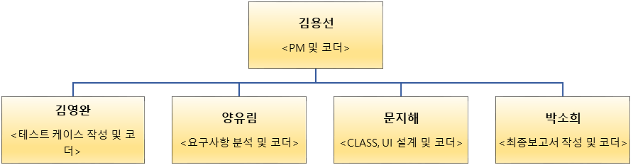
.

역할 및 책임
팀원 | 역할 | 책임
김용선 | PM 및 코더 | 프로젝트 총괄
김영완 | 테스트 케이스 작성 및 코더 | 테스트 케이스 총괄
양유림 | 요구사항 분석 및 코더 | 요구사항 분석 총괄
문지해 | CLASS, UI 설계 및 코더 | CLASS, UI 설계 총괄
박소희 | 최종보고서 작성 및 코더 | 최종보고서 작성 총괄

생명주기 모델
프로젝트에 적용할 생명주기에 대한 설명을 기술한다.
폭포수 모델(Waterfall Model)은 순차적으로 소프트웨어를 개발해내는 모델로서 각 단계별로 정형화된 접근 방법과 체계적인 문서화를 할 수 있고 단계별로 산출물을 체크함으로써 프로젝트의 진행을 명확하게 할 수 있는 장점이 있으나 실제적으로 작동하는 소프트웨어를 개발 후반부에서야 볼 수 있다는 단점이 존재한다.
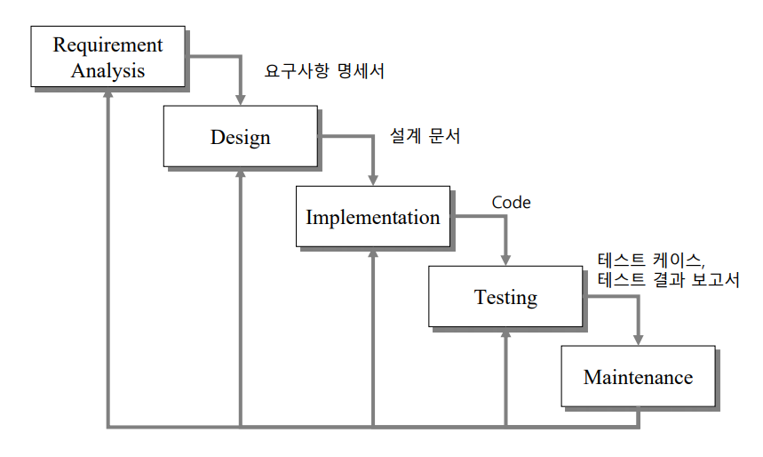

도구
프로젝트에 적용할 도구에 대한 설명을 기술한다.
Ex) 일정관리 도구, 형상관리 도구 등..
1) Redmine – 이슈 관리 도구
웹 기반의 오픈소스 이슈(Issue) 관리 도구로써 새 기능, 결함, 할 일, 지원사항과 같이 관심을 가지고 지켜보며 해결해야 할 대상인 이슈들을 조직의 필요에 따라 이슈 목록을 관리하고 유지해주며 PM, 개발자, QA 등 역할에 따른 권한 제어, Gantt Chart 및 달력 등을 제공해주며 Git와 같은 주요 형상 관리 도구와의 연동을 지원해주는 도구이다.

2) Github – 분산 버전 관리 도구
소스 코드와 같이 지속적으로 변경이 되는 파일들을 관리해주는 분산 버전 관리 시스템으로서 파일의 최신 버전 뿐만 아니라, 이전 버전까지의 전체 이력을 기록해주며 각 유저에게 Github의 저장소를 지원하여 개개인의 유저들이 Clone, Commit, Push, Pull등의 기능들을 활용하여 서버와 동일한 환경에서 작업할 수 있도록 도와준다.

규모 산정
WBS를 작성하고, 각 작업에 소요되는 기간을 계산한다.

WBS(Work Breakdown Structure)

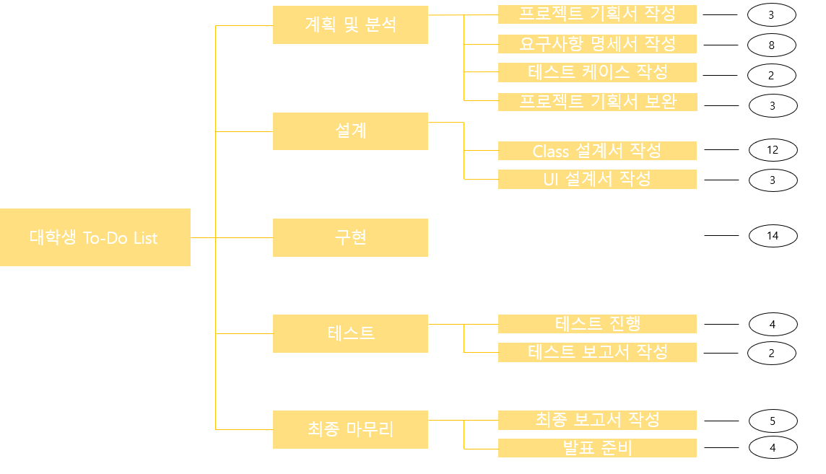

일정
주요 일정을 Gantt 차트와 PERT 차트를 이용하여 작성한다.

<Gantt>
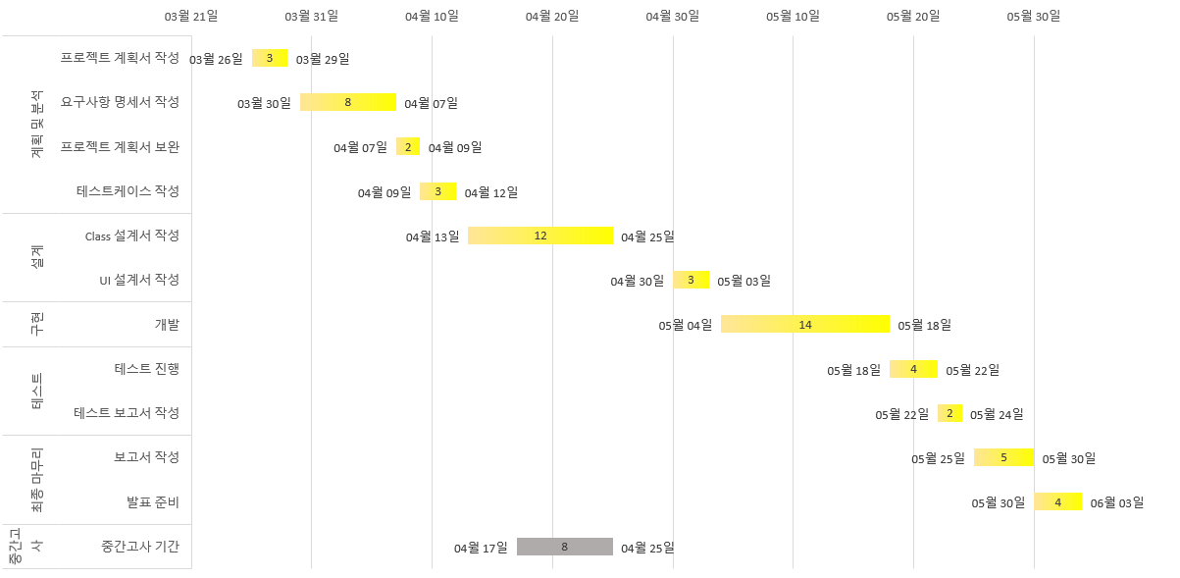

<Pert>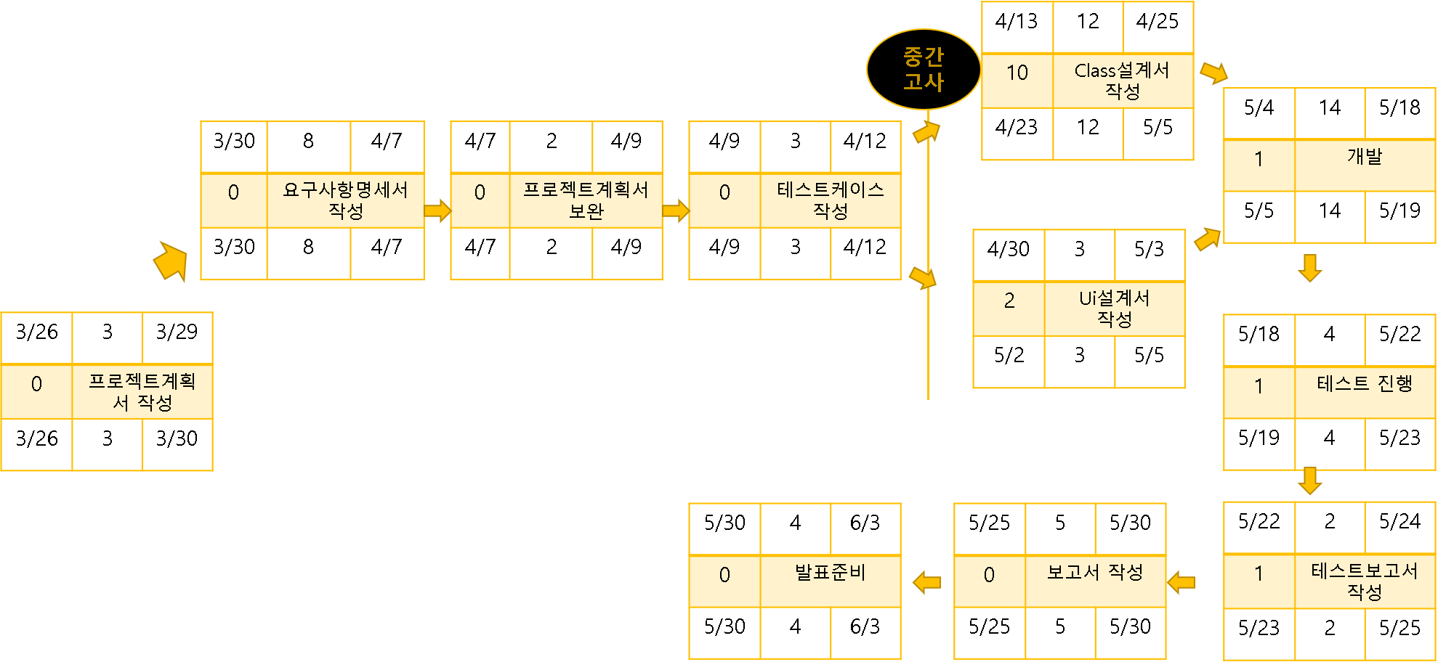

산출물 관리
산출물의 관리 방안을 기술한다.
산출물을 어디에 저장하고, 산출물 명을 어떤 규칙으로 할지 등을 기술한다.

성공적인 프로젝트의 산출물은 프로그램 코드뿐만이 아니다. 프로젝트 개발 생명주기 동안
생성되는 문서들은 관리되어야 한다. 본인이 작업한 산출물들은 PC에 폴더를 만들어
관리한다. 하지만 PC에 저장된 산출물이 삭제되는 불상사가 생길 수 있으니 추가적으로
산출물들을 ‘Dropbox’에 저장한다.
‘Dropbox’계정을 팀원과 공유하지만 이 안에 있는 산출물을 누구라도 편집, 삭제하는 것을
불허한다. 개개인의 역할 및 책임에 맞게 각자의 폴더에 산출물을 저장하고 관리한다.
산출물 명은 월.일 제목 –version으로 작성하되 월과 일, version은 숫자로만 표기하고,
제목은 문장이 아닌 단어의 연결로 작성하며 끝에 .은 붙이지 않는다. 약간의 수정사항이
생겼을 경우엔 이전에 저장된 산출물을 편집하지 않고 version뒤에 .숫자를 입력하여 새로
저장한다.

ex) 3.29 첫번째 테스트 결과 -1.2




리스크 관리 계획
프로젝트 수행 중에 발생할 위험을 식별하고, 이를 대처하기 위한 방안을 기술한다.

리스크 요소 | 가능성 | 영향도 | 대처 방안
일정 조정 오류로 인한 리스크  Ex)  -주간 회의 날짜와 공휴일과 겹칠 경우  -예상 일정 내에 개발을 다 하지 못할 경우 | 상 | 상 | -팀원들과 일정을 조정하여 회의 날짜를 다른 요일로 변경  -일감의 규모를 정확하게 파악한 후 해결하지 못한 남은 일감을 다시 각 조원들에게 분배하여 처리  -팀원들의 개발 능력과 남은 일감의 양을 고려하여 일정을 다시 재조정
팀원의 부재로 인한 리스크  Ex)  -경조사를 당했을 경우  -팀원의 몸이 아플 경우 | 하 | 중 | -참여하지 못한 팀원의 일감을 남은 팀원들에게 팀원들의 능력을 고려한 차등분배
산출물 분실로 인한 리스크  Ex)  -작업중인 파일이 PC고장으로 인해 사라질 경우  -팀원의 실수로 파일 저장을 하지 못했을 경우 | 중 | 상 | -일감의 규모를 파악하여 일정에 여유가 있는지 확인 후 해당 팀원이 빠르게 처리  (여유가 없는 경우 남은 일정을 재조정)  -산출물 분실을 대비하여 프로젝트 각 단계별 결과물을 메일이나 클라우드 등의 서비스를 이용하여 모든 팀원들에게 분배
개발 능력 부족으로 인한 리스크  Ex)  -해결되지 않는 오류가 계속 발생할 경우  -개발 지식이 부족할 경우 | 상 | 중 | -오픈 되어 있는 소스를 참고 하여 팀원들간 해결 방안 고찰  -자료검색, 추가적인 공부를 통해 지식을 더 습득하고 전문가에게 도움을 요청

